

|  |
| --- |
|  |
| 한이음 ICT멘토링 기획형 프로젝트  결 과 보 고 서 |
|  |

|  |  |
| --- | --- |
| **프로젝트명** | K-BOX |

|  |  |  |  |
| --- | --- | --- | --- |
| **참여인원** | **멘토** | 삼성전자 | 권태호 |
| **멘티** | 경희대학교 컴퓨터공학 | 한진원 |
| **멘티** | 경희대학교 전자공학 | 선동원 |
| **멘티** | 한국항공대학교 전자 및 항공전자공학 | 이웅희 |
| **멘티** | 홍익대학교 전자전기공학 | 신재철 |

I. **프로젝트 개요**

1. 프로젝트 개요

**가. 추진배경**

기존 차량은 단순히 사람이나 물건을 이동시키는 기계수단에 불과했다. 하지만 최신의 전기, 전자, 정보통신 기술과 기존 자동차 기술이 융·복합되어 고도의 안전과 편의를 제공하고 통신망과 연결된 ‘스마트카’로 발전하고 있다. ‘스마트카’는 통신망과 연결된 커넥티드카 (Connected Car)와 자동차 스스로 주행하는 자율주행자동차(Autonomous Car)를 포함하는 개념이며 차세대 성장 동력 산업으로 ‘스마트카’에 대한 투자 확대 및 IoT등의 기술을 활용한 지능형 교통시스템이 구축되고 있는 추세다. 특히 주변 상황을 인지하는 차량용 센서와 V2X 통신기술 등을 기반으로 차량 결함, 사고 예방 및 회피, 충돌 방지 기능이 발달하고 차량 운전자에게 필요한 정보를 제공하고 편의를 제공하는 것이 차량의 필수적인 요소로 자리 잡게 되었다. 또한 차량 자체의 네트워크와 외부 통신을 기반으로 운전자에게 필요한 정보를 제공 하거나, 운전자의 편의성을 극대화하여 모바일 오피스를 지원하는 등의 기능을 제공하는 경우가 대부분이 되었다.

**나. 개발기술과 제품내용 및 활용도**

자동차의 각종 기능을 원격으로 통제할 수 있는 기술로써, 차량의 상태에 따른 실시간 정보를 사용자에게 전송하거나 원격으로 통제하여 더 쾌적한 운전환경을 만들고, 차량을 외부로부터 보호할 수 있도록 한다. 에어컨, 히터, 와이퍼, 라이트, 창문, 좌석 온도, 볼륨 등 자동차의 기능을 조절할 수 있는 부분에 소형 컨트롤러가 부착되어 있고 자동차 내부에 충격, gps, 가속도, 온도 등 센서가 연결된 중앙 허브가 위치한 형태로 구성된다. 다양한 기술이 집약된 스마트카 안에서 우리 팀이 이번에 개발할 기술과 제품의 내용은 스마트 허브로서 홈 IoT 서비스 내용을 차량 안에서 상황에 맞게 바꾼 차량 IoT 서비스이다. 정차중의 차량의 외부 자극에 대한 정보(자극 위치, 네비게이션 녹화 본)를 사용자에게 실시간으로 전송하고 사용자와 차량의 위치를 파악하여 미리 차량이 주행 준비를 할 수 있도록 하여 사용자로 하여금 차량과 차량에 대한 편의를 제공한다.

1. 탑승 전 미리 애플리케이션을 통한 제어로 차량 내부 에어컨/히터에 설치된 액츄에이터를 이용하여 온도를 조절할 수 있다.
2. 차량에 외부 충격이 가해질 시 경적음이 지속적으로 울리는 기존 기능을 보완하여 외부 충격발생 시점 전후의 일정 영상을 사용자에게 전송하여 멀리 떨어져 있는 곳에서도 그 당시 상황을 알 수 있다.
3. 카메라 모듈을 통해 외부충격을 감지했을 경우 해당 시점 영상의 screen shot을 사용자에게 전송한다.
4. GPS 모듈을 통해 정확한 차량의 위치를 파악할 수 있다.

**다. 목표시스템 구성도, 서비스 워크플로우**

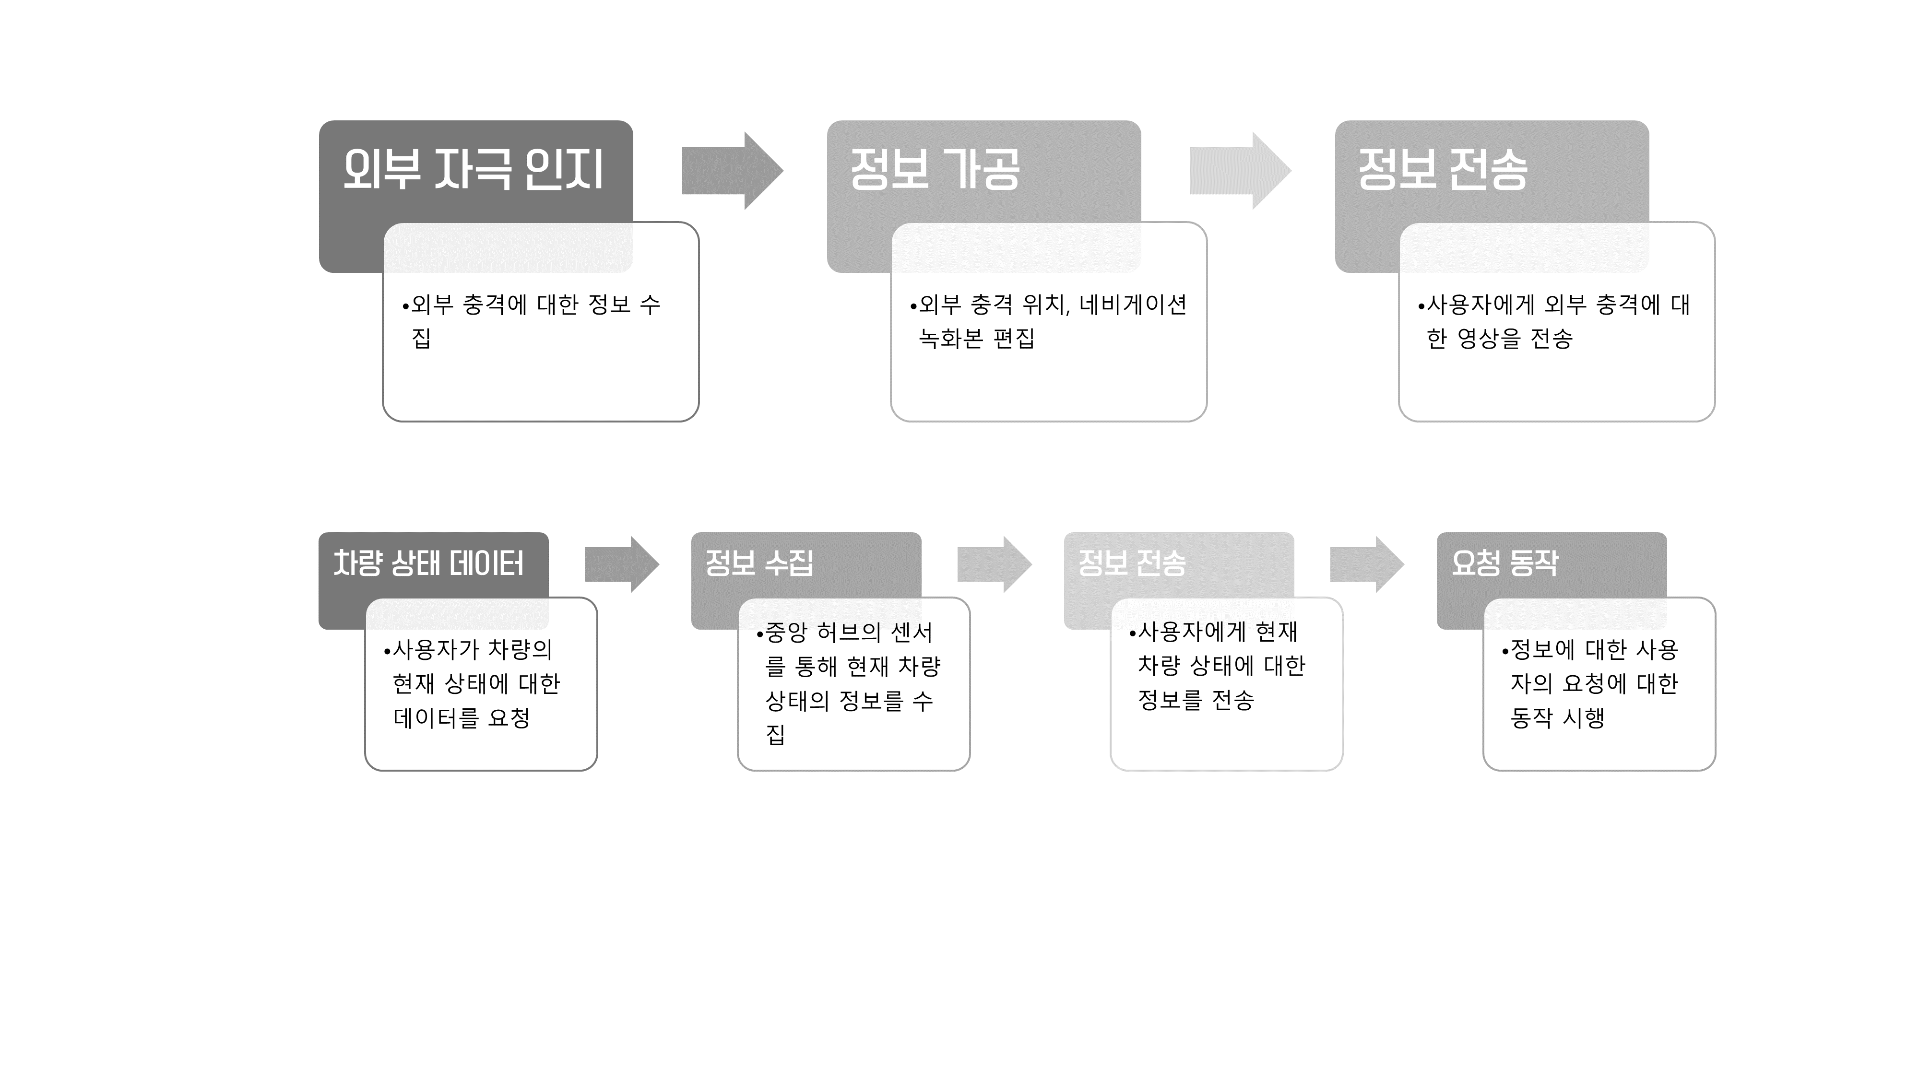

2. 국내·외 시장규모

**가. 세계 시장규모**

스마트카의 유형인 커넥티드카 시장은 2020년이면 1,410억 달러의 규모가 예상 되며 2025년에는 모든 차량이 고도화된 커넥티드 시스템을 적용할 것으로 예상된다.

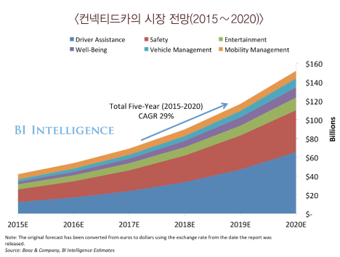 첨단 인포테이션 시스템과 무선네트워크를 사용한 초고속 연결이 핵심기능이다. 네비게이션, 텔레매틱스, 인포테이션 기능의 비즈니스 모델의 적용이 connected car 시장 확대를 주도 하며 1) 안락성 2) 편의성 3) 고성능 4) 안전성 5)보안성을 확보하는 기술력이 핵심이라고 할 수 있다.

커넥티드카의 핵심부품인 전장부품의 세계시장 규모는 2015년 2,390억 달러(273조 원)에서 2020년 3,033억 달러(358조 원)로 급성장할 것으로 전망된다. 전장부품의 제조 원가에서 차지하는 전장 부품의 비율은 2015년에 40%를 넘었으며, 2030년에는 50% 이상을 기록할 것으로 예상된다.

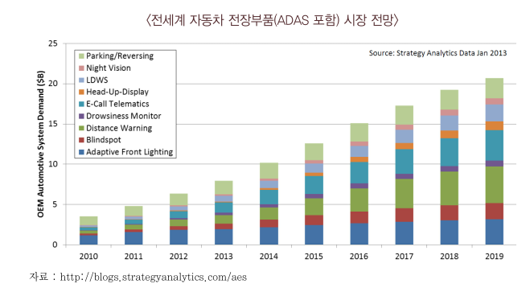

**나. 국내 시장규모**

전 세계 스마트 자동차 시장은 소비자 수요가 계속해서 증가함에 따라 급속히 확대되고 있으며, 시장조사기관인 스트래티지 애널리틱스(Strategy Analytics)는 2010년 394억 달러에서 2019년 783억 달러로 성장할 것으로 전망했다. 국내 스마트 자동차 시장도 21억 달러에서 37억 달러로 급격하게 성장할 것이라고 예상했다.

국내 자동차용 센서 시장 규모는 2014년 기준 10억달러 규모로 커지고 있으나 국내업체의 시장점유율은 23% 수준에 불과 하며, 고부가가치 첨단센서의 경우 100% 수입산에 의존하고 있는 실정이다. 선진업체의 R&D, 생산 등에 대한 투자 확대로 후발업체와의 격차는 더욱 확대될 전망이다.

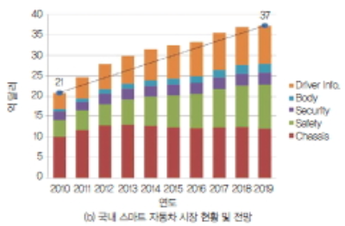

3. 요구 기술

이번 프로젝트에서의 차량 IoT 서비스와 관련된 다양한 기능이 존재한다. 사용자가 자신의 차량 내부에 있지 않을 때 탑승 전 현재 차량에 대한 정보를 스마트폰 애플리케이션을 통하여 전달받는 원리로 기능을 구상하였다.

첫 번째로 탑승 전 미리 애플리케이션을 통한 제어로 차량 내부 에어컨/히터에 설치된 액츄에이터를 이용하여 온도를 조절할 수 있다. 두 번째로 차량이 외부충격으로 인하여 경적음이 지속적으로 울리는 기존 기능을 보완하여 멀리 떨어져 있는 곳에서도 사용자의 애플리케이션을 통한 알람으로 자신의 차량이 충격을 감지했다는 것을 알 수 있다. 그리고 외부충격 시점의 전후 영상도 전송하여 정확한 경위를 알 수 있다. 세 번째로는 차량의 주차 위치를 잊은 운전자로 하여금 차량의 위치를 알려주는 기능을 통해 주행 준비를 미리 할 수 있도록 도와줄 수 있다.

**가. 모듈**

자동차에 적용되는 모듈은 다음과 같다.

1. 충격감지 센서: 센서 주변부에 진동이 일어나면 센서내부에 전류가 흘러 충격을 감지한다. 자동차에 일정 강도 이상의 충격발생을 감지할 수 있다.
2. 온도 센서: 온도의 변화에 따른 전기저항을 측정하는 원리로 동작한다. 사용자의 요청에 의해 차량 내부의 온도를 측정할 수 있도록 한다.
3. 전∙후방 카메라: 차량의 전방과 후방에 각각 위치한 카메라로, 현재 차량의 상황을 영상으로 기억하도록 촬영하는 역할을 한다.
4. GPS: 차량의 위치를 감지하여 차량의 위치, 차량의 이동 경로를 측정하는 역할을 한다.
5. 컨트롤러: 하드웨어적으로 직접 차량의 버튼 또는 노브를 조절하는 역할을 한다. 차량의 시동버튼, 볼륨, 에어컨∙히터의 동작 부분에 부착되어 중앙 허브의 지시로 동작한다.

4. 비즈니스 전략 및 설계

**가. 스마트카 운용 비즈니스 개념도**

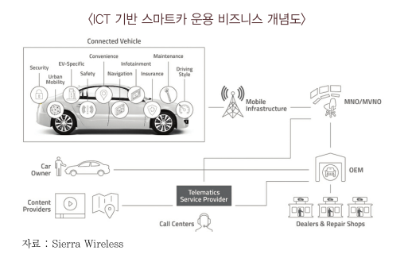 비즈니스 전략을 구성하고 설계하기 앞서 스마트카가 운용되는 비즈니스 시스템에 대해서 파악하는 것이 매우 중요하다. 스마트카 사업이 어떠한 방식으로 운용되는지 그 기본적인 형태를 미리 알 수 있는 방법은 스마트카 운용 비즈니스 개념도를 통해 가능하다. 물론 그 외에도 다양한 방법이 있지만 전체적인 운용 비즈니스 틀을 한 눈에 보기 좋은 것이 스마트카 운용 비즈니스 개념도라고 할 수 있다. 스마트카 운용 비즈니스 개념도는 아래 그림과 같다.

**나. 프로젝트 비즈니스 모델: Business Model Canvas**

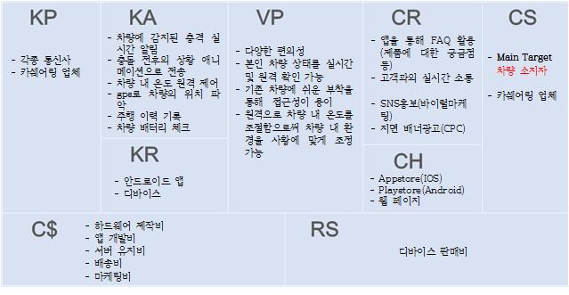

II. **국내․외 기술 현황**

1. 국내 기술동향, 주요기능

**가. 국내 스마트카의 전반적인 기술수준 및 경쟁력 비교**

스마트카의 경쟁력이 전체적인 설계기술과 시스템 통합 기술 분야에서는 선진국과 유사한 수준이며, 일부 시스템들의 경우에는 실제 차량에 적용 중이나, 주요 핵심 부품의 수입 의존도가 높아서 기술격차가 발생하고 있는 상태다.

• 차량 안전기술은 프리미엄급 차종을 중심으로 개발 및 적용 중으로 선진국과 기술격차를 줄여가고 있다.

• 자율주행 등 고부가가치 분야에서는 미흡하여 ADAS(첨단운전자지원 시스템)의 경쟁력 부문에서는 현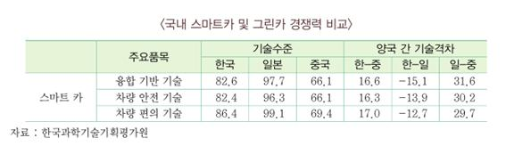대기아차가 혁신역량에서 9위, 실행력에서 8위를 기록하고 있음.

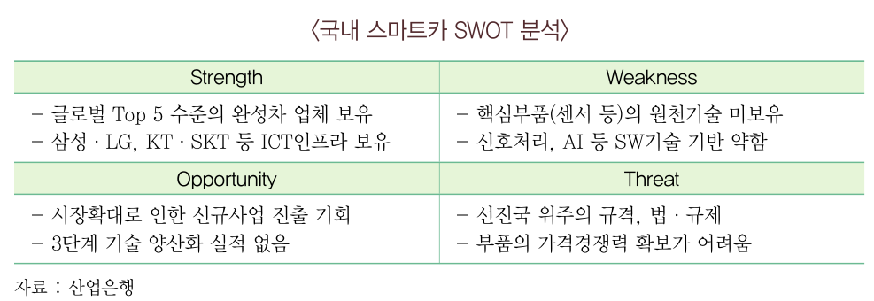**나. 국내 스마트카 SWOT 분석**

제조사 관점에서 스마트카의 기술력은 독일이 가장 우수한 기술경쟁력(100) 수준을 보이고 한국은 85 수준으로 약 2~3년 기술 격차를 보인다. 5개 핵심 기술의 기술경쟁력도 유사한 수준을 보여주고 있으며, 특히 ‘차량용 센서 및 알고리즘’의 경우는 기술 선도국인 독일, 미국, 일본 대비 큰 기술격차를 드러낸다.

• (Strength) 국내 자동차 산업의 강점은 현대기아, 만도, 모비스 등 대외경쟁력을 보유한 완성차 및 부품업체와 삼성전자, LG전자, KT, SKT, 네이버 등 네트워크·콘 텐츠 분야에서 우수한 기술력이 있는 ICT업체 등을 보유하고 있다.

• (Weakness) 레이더 등 스마트 자동차에 필수적인 센서 핵심기술(신호처리 알고리즘, SOC제작 등)과 인공지능기술 등에서 낮은 기술수준으로 독일, 일본 등 선진국에서 핵심부품을 수입하여 차량에 사용하는 실정이다.

• (Opportunity) 기존 자동차 산업의 패러다임 변화로 인해 시장의 확대 요소(스마트 자동차 활용 서비스, 운송데이터 기반 서비스 등)가 발생하고 있으며, 아직까지 3단계 자율 주행 기능을 양산화한 국가나 업체가 없다.

• (Threat) 시장확대 및 기술확보를 위한 법·제도적 규제나 기준의 수립이 국외에 비해 늦거나 지연되는 경우 국제 표준화를 선도하지 못함에 따라 관련산업의 부가가치 창출 및 기술발전이 어렵다.

**다. 국내 스마트카 기술 현황 정리(주요 기술 분야 별)**

• 스마트 자동차 관련 핵심기술 중 차량용 센서 및 알고리즘·측위 및 정밀지도 구축 등의 기술은 선진국에 비해 열등한 것으로 조사되었으며, V2X 통신·차량제어· 스마트 자동차 활용서비스 기술은 보통 수준이다.

• 차량용 센서 분야는 국내 완성차 및 부품업체는 독일, 일본 등의 해외 선진사로 부터 핵심 부품을 구매하여 패키징 후 설치하는 방식으로 개발 중이며, 차량용 레이더, 라이다 등의 원천기술 확보에는 상당한 시간이 소요될 것으로 예상된다.

• V2X 통신 기술은 현재 각종 국제 기준 및 규격이 논의되고 있는 상황으로, 국내 기술력은 양호한 수준이다.

• 차량 제어기술은 차량에 장착된 각종 ECU 및 모터 등을 자동차의 판단에 따라 적절하게 대응하는 기술로 선진국과 유사한 수준의 기술을 보유하고 있다.

• 스마트 자동차 활용서비스 기술은 전반적인 시장 및 기술 성숙도가 낮은 편이나, 활용이 가능한 국내 ICT 활용 서비스의 기술 경쟁력을 비교 시 선진국대비 보통의 기술력을 보유하고 있다.

**다. 국내 스마트카 센서 기술 및 시장 현황**

가속도, 자이로, 압력센서 등 자동차용 MEMS 센서는 안전관련 고신뢰성을 요구하는 품목으로 완제품을 전량 해외 수입을 통하여 조달하거나 관련 소자를 수입하여 패키징하는 단계이다.

국내 자동차용 센서시장 규모는 '14년 기준 10억달러 규모로 커지고 있으나 국내수요의 약 70억$ 중 90%를 수입하고 있고 국내 생산업체의 85%가 매출액 300억원 미만인 소기업으로 구성되어 있다. 국내 센서 업체들은 설계역량을 보유하고 있었지만 생산 인프라 부실로 양산기회 부족, 제품 신뢰성 저하, 설계 경쟁력 하락의 악순환에 봉착하게 된 실정이다. 또한 선진업체의 R&D, 생산 등에 대한 투자 확대로 후발업체와의 격차는 더욱 확대될 전망이다.

2. 국외 기술동향, 주요기능

**가. 5개국 스마트카 기술경쟁력 비교**

• 스마트 자동차의 기술은 미국, 독일, 일본을 중심으로 발전하고 있으며, 국내와의 기술격차는 약 2~3년 정도다.

• 독일은 Daimler, Bosch등 전통적인 차량 및 부품 제조업체의 기술력을 바탕으로 ADAS 기반 자율주행 및 통합안전 기능의 완성을 목표로 스마트 자동차 양산에 가장 근접한 기술력을 보유하고 있다.

• 일본은 초창기 스마트 자동차의 기술개발을 선도하였으며, 현재는 독일과 유사한 수준으로, 자동차 제조업체의 기술력과 스마트 도로 등의 인프라 구축기술이 융합된 스마트 자동차 개발에 초점을 두고 있다.

• 미국은 구글, 애플 등 전통적인 차량 제조사(GM, Ford 등)보다는 ICT업체가 보유한 기술을 통해 스마트 자동차를 개발하고 있으며, 차량이 지능화/네트워크화 됨으로 발생할 수 있는 서비스/비즈니스 모델 개발에 초점을 두고 있다.

• 완성차 업체의 기술력이 상대적으로 약한 중국은 선진업체와의 기술격차가 상대적으로 작은 전기차 플랫폼의 개발에 집중하고 있으며, 바이두, 텐센트와 같은 중국내 거대 ICT업체와의 협력을 통해 스마트 자동차를 개발 중이다.

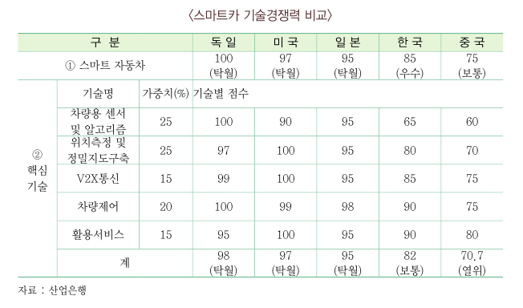

**나. 각 국의 스마트카 센서 기술 현황**

• 스마트카용 센서 시장은 2014년 기준 199억 달러 규모에서 9.7% 성장하여 2020년에는 253억 달러 규모로 성장할 전망이다.

• Power train 부분의 센서 시장이 가장 큰 비중을 차지하나, Driver support와 Safety/security 부문이 향후 성장을 주도할 전망이다.

• 반도체 및 전문 센서업체들이 자동차용 센서시장의 주도권을 확대하고 있다.

• Freescale, Systron Donner, Analog Devices 등의 업체에서 압력센서와 능동안전시스템을 위한 다양한 센서 개발 및 생산하는 중이다.

• Sensata의 경우 압력센서, NOx, 가속도 센서를 주력으로 생산하고 있으며, 압력센서의 경우 글로벌 시장점유율이 31%에 이르고 있다.

• 일본의 Denso, Panasonic, Tamagawa Seiki, Hitachi Auto Motive 등의 업체에서 아시아 지역을 타겟으로 능동안전 시스템용 센서 개발 및 생산하고 있다.

III. **프로젝트 개발목표 및 내용**

1. 최종 개발목표

|  |  |
| --- | --- |
| **디바이스** | * 차량 내 사용자가 부재 시 Blackbox의 역할을 한다. * 이 때, 외부 충격이 발생할 경우 서버로 충격 감지에 대한 데이터와 Screenshot을 서버로 전송한다. * 온도 센서를 이용하여 차량 내 온도를 서버로 전송한다. * 스텝모터, 래크와 피니언을 이용한 Actuator로 차량 내 A/C Controller를 제어한다. * GPS모듈을 통해 차량의 위치정보를 서버로 전송한다. |
| **안드로이드**  **애플리케이션** | * 디바이스 내 센서로 수집한 온도 및 블랙박스 Screenshot을 서버로부터 전송받는다. * 차량 내부 A/C Actuator를 조절하는 신호를 보내 원격으로 제어할 수 있다. * 디바이스의 GPS모듈을 통해 자신의 차량의 위치가 어디인지 나타낸다. |
| **서버(클라우드)** | * 애플리케이션과 디바이스 간의 데이터와 트리거 신호를 보관 및 경유한다. |

2. 주요 개발내용 (기능중심)

• 차량에 탑승 하기 전에 애플리케이션을 통하여 차량 내 온도 정보를 미리 확인하고 필요할 경우 애플리케이션을 통해 차량 내 A/C 혹은 히터를 제어하여 온도를 조절할 수 있다.

1. 여름철에 야외에 주차된 차량의 경우 차량 내 온도가 매우 높은 경우가 많은데, 이런 뜨거워진 차량 내부를 미리 에어컨을 가동시켜 사용자가 탑승 시 쾌적한 운전환경을 제공할 수 있다.
2. 차량 내에 식품이나 유아 등을 방치하였을 경우 애플리케이션을 통해 차량 내 온도를 실시간으로 확인하고 제어할 수 있어 식품의 변질이나 유아의 사고발생 등을 방지할 수 있다.

• 라즈베리파이에 카메라모듈을 연결하여 블랙박스화 한 뒤, 충격감지 트리거가 발생할 경우 영상의 Screenshot을 사용자에게 전송한다.

1. 차량에 사고가 발생했을 경우, 기존의 블랙박스 사용자는 블랙박스의 저장된 영상을 수동으로 찾아보고, 별도의 저장버튼을 눌러 증거수집을 해야한다.
2. 하지만, K-Box의 경우 외부충격이 감지 됐을 때 이를 사용자에게 애플리케이션을 통해 알려주고 사고가 난 시점의 Screenshot을 보내 별도의 제어없이 사고현장의 증거수집을 용이하게 한다.

• 사용자의 애플리케이션을 통한 요청 신호가 있으면 GPS모듈로 위치정보를 사용자에게 전달하여 차량이 어디에 있는지 확인할 수 있다.

1. 사용자가 자신의 주차 지역 망각을 방지할 수 있는 효과가 있다.
2. GPS정보를 수집하여 사용자의 차량이 주로 어느 곳에 위치하였는지 애플리케이션을 통해 통계적으로 확인할 수 있다. (추가 구현 예정)

• 주행 시에는 블랙박스모드로 전환하여 기존 블랙박스와 같이 상시 녹화를 한다.

1. 블랙박스의 영상을 디바이스의 저장 공간(SD카드 등)에 저장한다.

3. 기존 기술 활용여부 및 차별성 (기술적 벤치마킹)

1) 적용기술

|  |  |
| --- | --- |
| **라즈베리파이3** | - 센서와 모듈로부터 데이터를 획득  - Actuator를 통한 장치 제어  - Wi-Fi 통신을 통해 데이터를 송수신 |
| **센서/모듈** | - 카메라모듈, 충격감지센서, 온도센서(DS18820), GPS모듈, 스텝모터(28BYJ-48), 모터드라이버(ULN2003) |
| **보조배터리** | - 라즈베리파이 배터리 |
| **스마트 폰** | - 안드로이드 애플리케이션 개발  - 데이터 및 트리거 신호 송/수신 |
| **서버(클라우드)** | - 데이터의 보관 및 디바이스~애플리케이션 간 데이터 채널 연결  - IoT전용 플랫폼 thingplus+ 사용 예정 |
| **3D 프린터** | - Actuator의 구성품인 래크와 피니언을 제작 |
| **Wi-Fi** | - 디바이스와 애플리케이션 간 데이터 채널  - 개발 시에는 Wi-Fi구축 환경 또는 Ethernet을 통한 인터넷 접속 방식으로 개발하나, 시연 시에는 별도의 Wi-Fi Egg를 탑재할 예정 |

2) 기존 제품(일반 차량용 블랙박스)과의 차별성

• GPS를 통해 자동차의 위치정보를 획득, 애플리케이션을 통해 사용자에게 전송하는 기능

• 실시간 차량 외부 충격 감지 및 사용자에게 전송하는 기능

• 차량 내부 온도를 측정하고 Actuator를 통해 A/C 및 히터를 제어

• 충격 발생 시 카메라 영상 내의 ScreenShot과 시간 정보를 사용자에게 전송하는 기능

**IV.** **프로젝트 중요성 및 기대효과**

1. 사회적 측면

• 개인용 또는 공용 차량에 대한 안전성이 증가하여 차량도난 또는 차량 훼손 범죄비율이 감소할 것이다. K-BOX가 차량을 상시 감시하고 사용자에게 즉각적으로 알릴 수 있기 때문이다.

• 카 쉐어링관련 기업에 보안과 관련해서 긍정적 이미지를 생산해 관련 기업의 이익을 증대할 것이다. 또한 K-BOX도 공유 차량기업과 제휴를 통해 상호적으로 시너지 효과를 얻을 수 있을 것이다.

2. 기술적 측면

• 개인용 또는 공용 차량의 보안성을 높여 차량 자체의 안전성을 높일 수 있다.

• 중앙 허브의 각종 센서를 통한 데이터 수집을 통해 각 차량의 사용 또는 외부적인 영향에 대한 데이터를 축적하여 또 다른 서비스의 베이스가 될 수 있다.

V. **개략 설계서**

